ОБЩЕСТВО С ОГРАНИЧЕННОЙ ОТВЕТСТВЕННОСТЬЮ «СОВА»

111672, г. Москва, вн. тер. г. муниципальный округ Новокосино, ул. Суздальская, д. 40, корп. 2, офис 1
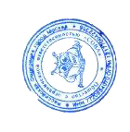
ИНН 7720854070 КПП 772001001 ОГРН 1217700422356
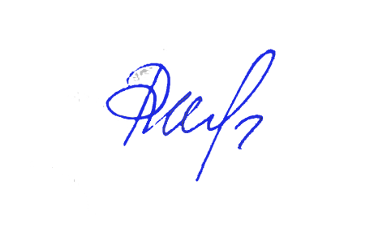

Приложение № к приказу по
ООО «СОВА»
от № ____ от ___________.

ПОЛОЖЕНИЕ О КОМИССИИ
по урегулированию споров между участниками образовательных отношений.

1. Общие положения

1.1. Комиссия по урегулированию споров между участниками образовательных отношений ООО «СОВА создается в целях урегулирования разногласий между участниками образовательных отношений по вопросам реализации права на образование, в том числе в случаях возникновения конфликта интересов педагогического работника, применения локальных нормативных актов ООО «СОВА, обжалования решений о применении к обучающимся дисциплинарного взыскания.

1.2. Комиссия по урегулированию споров между участниками образовательных отношений (далее – комиссия по урегулированию споров) руководствуется в своей деятельности статьей 45 Федерального закона от 29.12.2012 N 273-ФЗ «Об образовании в Российской Федерации», уставом и локальными актами ООО «СОВА, государственными образовательными стандартами, установленными критериями оценки освоения образовательных программ.

1.3. Комиссия по урегулированию споров действует постоянно и проводит заседания на основании подачи письменного заявления участника образовательных отношений в случае возникновения конфликта в образовательной организации.

1.4. Постоянно действующая конфликтная комиссия состоит из 4 членов: Председатель комиссии – Генеральный директор ООО «СОВА, члены комиссии – старший администратор ООО «СОВА, два представителя учащихся. На заседании могут присутствовать и другие должностные лица, имеющие отношение к данной конфликтной ситуации.

1.5. Персональный состав комиссии по урегулированию споров утверждается приказом Генерального директора ООО «СОВА на каждый конкретный случай.

1.6. Решение комиссии по урегулированию споров является обязательным для всех участников образовательных отношений в ООО «СОВА и подлежит исполнению в сроки, предусмотренные указанным решением.

1.7. Заседание комиссии проводится при наличии не менее трех ее членов.

1.8. Решение комиссии по урегулированию споров может быть обжаловано в установленном законодательством Российской Федерации порядке.

2. Регламент работы комиссии по урегулированию споров

2.1. На имя Генерального директора ООО «СОВА подается письменное заявление участника образовательных отношений с подробным изложением сути конфликта. Заявление должно содержать достоверные сведения о заявителе: фамилию, имя, отчество, домашний адрес, контактный телефон или адрес электронной почты.

2.2. Решением Генерального директора ООО «СОВА определяется дата и время заседания комиссии по урегулированию споров.

2.3. В указанные дату и время комиссия по урегулированию споров в присутствие заявителя и других заинтересованных лиц проводит заседание и выносит решение, выполнение которого обязательно для всех участников образовательных отношений.

2.4. Заседание комиссии по урегулированию споров считается состоявшимся, если на нем присутствовало не менее 3-х членов от состава комиссии. Весь ход заседания комиссии оформляется протоколом, который подписывают все члены комиссии. Протокол ведет секретарь комиссии, выбираемый перед каждым заседанием коллегиально. С разрешения всех присутствующих, возможно вести запись хода заседания комиссии на аудио- и видеоносители. С протоколом заседания комиссии по урегулированию споров знакомят заявителя и всех лиц, присутствующих на заседании, но не входящих в состав комиссии, о чем в протоколе ставится пометки. Протоколы заседания комиссии по урегулированию споров хранятся в ООО «СОВА в течение 5 лет.

2.5. Заседание комиссии по урегулированию споров проводится только в присутствии заявителя.

2.6. В случае неявки на заседание заявителя, он должен заблаговременно уведомить комиссию по урегулированию споров о своём отсутствии по уважительной причине. В этом случае заседание комиссии переносится. В случае неявки заявителя без уважительной причины, поданное ранее заявление не рассматривается.

2.7. Решение комиссии по урегулированию споров принимается открытым голосованием. Решение считается принятым, если за него голосовало большинство из присутствующих членов комиссии.

3. Полномочия, права и обязанности членов комиссии по урегулированию споров

3.1. Комиссия по урегулированию споров ООО «СОВА создается в целях урегулирования разногласий между участниками образовательных отношений на уровне образовательной организации.

3.2. Члены комиссии по урегулированию споров обязаны:
· присутствовать на заседаниях комиссии;
· принимать активное участие в рассмотрении поданных заявлений;
· давать обоснованные ответы заявителям в устной, а при необходимости и в письменной форме,
· при принятии решений руководствоваться действующим законодательством,
· защищать права и интересы несовершеннолетних обучающихся.

3.3. Члены комиссии по урегулированию споров имеют право:
· запрашивать необходимые сведения, касающиеся сути разбираемого конфликта в образовательной организации, иных структурах,
· задавать вопросы заявителю,
· для получения более полной информации и принятия объективного решения привлекать иных лиц, по существу не связанных с конфликтной ситуацией,
· высказывать своё мнение, относительно конфликтной ситуации, принимать участие в принятие общего решения комиссии по урегулированию споров.

